图书馆新书导读258期

①题名：自控力心理学  作者：韩春泽著  出版社：天地出版社  出版年：2018  索书号：B842.6/534  馆藏地：第五借阅室  导读：  人们的生活中难免有压力、冲突、困境，在处理这类问题时往往会失控、焦虑、痛苦、恐慌。这本书告诉你一些自控的技巧和调整心态的办法，让经常处于压力中生活的人身心健康，用更多的精力去解决冲突、走出困境，*终帮助人们修炼出精英人士的心理素质，从而成就更好的事业和生活。 | 

 | ②题名：守初心 担使命  作者： 仲任文主编  出版社：人民日报出版社  出版年：2019  索书号：D26-53/13  馆藏地：第五借阅室  导读：  本书根据“不忘初心，牢记使命”主题教育的相关要求而编。书稿从守初心、担使命、力戒形式主义官僚主义、坚持实事求是的作风等角度系统论述了广大党员领导干部应如何锤炼忠诚干净担当的政治品格，提高为民服务解难题的本领。开展“不忘初心、牢记使命”主题教育，根本任务是深入学习贯彻*新时代中国特色社会主义思想，锤炼忠诚干净担当的政治品格，团结带领全国各族人民为实现伟大梦想共同奋斗。 | 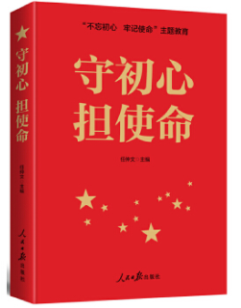
③题名：面试心理学  作者：(加) 尼古拉斯·鲁林著  出版社：人民邮电出版社  出版年：2019  索书号：C913.2/309  馆藏地：第五借阅室  导读：  面试心理学 是面试心理学领域诸多实证案例研究的集大成者，作者通过生动形象地描述两位主人翁的求职案例，深入浅出地对面试官和求职者如何做好面试准备、有效面试的方法、面试官和求职者的角色进行了分析，并揭示了求职者有效影响面试官的评价的有效方法，为面试官说服优秀的候选者加入组织提供了解决方案，探讨了录用决策的重要性，介绍了不同国家的文化和法律差异对面试的影响。本书旨在指导求职者做好面试准备，在面试中脱颖而出，帮助管理者做出决策。 |  | 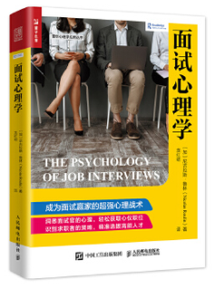

④在终点相遇  作者：黄国峰著  出版社：世界图书出版有限公司北京分公司  出版年：2019  索书号：B804.4/97  馆藏地：第五借阅室  导读：  我们过去的人生经历塑造了我们当前的思维模式。我们会用这种思维模式来思考某件事，看待某个人，解决某个问题。大多数时候，当我们这样做时，事情恍然大悟，他人可以理解，问题迎刃而解。然而我们在一生当中难免会遇到一些事、一些人、一些问题.事实上，作者认为，是我们的惯性思维制造了我们的问题，而我们又在用惯性思维解决问题。如果我们能换个思维模式看问题，问题将不再是问题。在本书中，作者结合心理学家弗洛姆关于人性的思考、埃利斯的ABC理论、埃里克森关于身份认同的观点，并融入物理学、化学、生物学的基本知识，带我们踏上了一场无意识探索之旅。 | 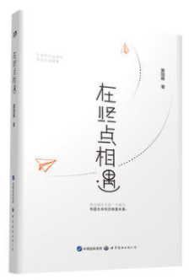

⑤国际工程法律与合约  作者：赵东锋著  出版社：中国建筑工业出版社  出版年：2019  索书号：D996.1/33  馆藏地：第五借阅室  导读:  目前，我国从事境外工程的企业上万家，从业人员数百万，且随着我国“一带一路”倡议和“走出去”战略的推进，越来越多的国内工程企业或从业人员走出国内，参与到各种类型的国际工程项目之中去，但由于我国企业和从业人员缺乏国际工程领域的法律与合约专业知识，遭受损失的案例时有发生，因此，我国国际工程市场急需一本务实且体现国际工程游戏规则的法律与合约方面的书籍。《国际工程法律与合约》一书全面阐释了国际工程领域的核心法律与合约事宜，是本书作者集十五年在国际工程行业一线从事法律实务工作的总结和归纳，该书是目前我国国际工程领域针对法律合约的*本专业著作。该书将弥补我国国际工程领域在法律与合约方面缺乏专业著作的空白。 | 